УПРАВЛЕНИЕ ОБРАЗОВАНИЯ АДМИНИСТРАЦИИ
ГОРОДА ЕКАТЕРИНБУРГА
МУНИЦИПАЛЬНОЕ БЮДЖЕТНОЕ ДОШКОЛЬНОЕ ОБРАЗОВАТЕЛЬНОЕ УЧРЕЖДЕНИЕ ДЕТСКИЙ САД №385

620130, г. Екатеринбург, ул. Газетная, 48 тел. (343) 295-83-32
ИНН 6674170313 КПП 667901001 эл.почта:2dou385@mail.ru
ОГРН 1056605367191

КОНСПЕКТ НЕПРЕРЫВНОЙ ОБРАЗОВАТЕЛЬНОЙ
ДЕЯТЕЛЬНОСТИ С ДЕТЬМИ ПО ЛЕГО-КОНСТРУИРОВАНИЮ
«Животные Африки. Жираф»

(с воспитанниками 5 – го года жизни)

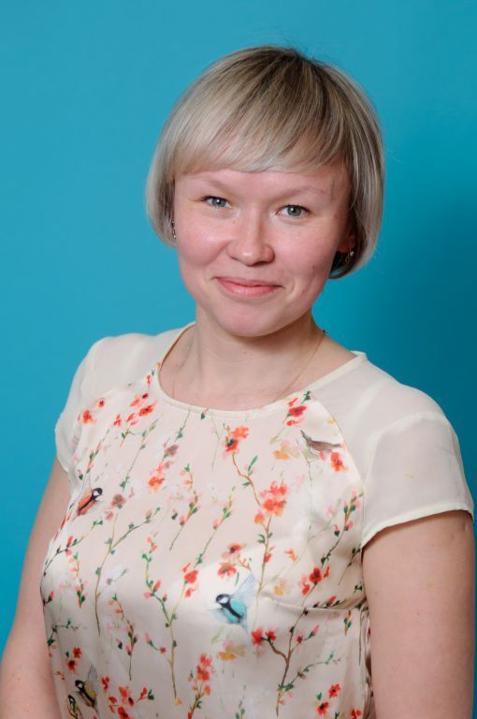

Воспитатель:
МБДОУ детский сад № 385 Чкаловского района, г.Екатеринбурга
Жуйкова Дарья Николаевна

г.Екатеринбург, 2015

Тема: Животные Африки. Жираф.
Цель: Познакомить детей с животными Африки: жираф.
Задачи: учить детей строить по схеме; учить анализировать постройки; развивать речь детей; воспитывать бережное отношение к постройкам.
Материалы и оборудование: Конструктор Лего, изображение жирафа, стихотворение про жирафа, магнитофон, песня «Чунга-Чанга».
Ход: Дети заходят в группу под музыку «Чунга-Чанга». На столах лежит конструктор. На далекий континент, под названием Африка. Воспитатель спрашивает детей, что они знают об Африке, какие животные там обитают. После ответов детей, воспитатель читает детям стихотворение о жирафе.
А жираф-то наш каков:
Шарф связал из облаков. Шею вытянув немножко,
Он из солнца сделал брошку. Ну, а ночью наш чудак Звёздный сшил себе гамак. В гамаке таком приятно,
Но потом на шкуре – пятна. Кто это? Дети: Жираф.
Воспитатель: Правильно. Сегодня мы с вами познакомимся с животным под названием жираф.
Воспитатель демонстрирует детям изображение жирафа. Дети вместе с воспитателем рассматривают изображение жирафа.
Воспитатель: Ребята, скажите. Кто такой жираф? Дети: Животное.
Воспитатель: Где он живет? Дети: В Африке.
Воспитатель: Чем питается жираф? Дети: Травой.
Воспитатель: Правильно, жираф питается травой и вкусными листьями на верхних ветках деревьев.
Воспитатель: Из каких частей состоит жираф? Дети: Из головы, шеи, тела, ног.
Воспитатель: Молодцы, ребята. А с помощью какой части тела жираф достает вкусные листочки с верхних веток деревьев?
Дети: С помощью шеи.
Воспитатель: Молодцы. Сегодня мы с вами постараемся построить веселых жирафов с длинной шеей. Что нам понадобиться для работы?
Дети рассаживаются по своим местам и приступают к работе.
«Строительство жирафа»
Воспитатель совместно с детьми строит жирафа, сопровождая все действия словами.
Для постройки жирафа вам понадобятся: Ноги: 2 кубика 2х2 черного цвета. 2 кубика 2х2 желтого цвета.
2 кубика 2х2 коричневого цвета.
Тело: 1 кубик 2х6 желтого цвета. 1 кубик 2х6 коричневого цвета. Шея: 2 кубика 2х2 желтого цвета. 2 кубика 2х2 коричневого цвета.
Голова: 1 кубик 2х3 желтого цвета.
1 кубик 2х1 белого цвета (глаза, цвет может быть другой). 1 кубик 2х1 желтого цвета.
1 кубик 2х2 коричневого цвета. 1 кубик 1х4 желтого цвета. 2 кубика 1х1 черного цвета.
Хвост: 1 кубик 1х3 желтого цвета. 1 кубик 1х1 коричневого цвета.
Если у вас не хватает какой-либо детали нужного размера, ее можно заменить из нескольких деталей меньшего размера.
Сначала строятся ноги, к ним прикрепляют тело, к телу прикрепляется шея, к шее голова. В конце к телу прикрепляется хвост.
Старайтесь не делать шею жирафу очень длинной, потому что ваша постройка может стать хрупкой и сломаться в любой момент.
После того как дети построили первого жирафа с воспитателем, второго жирафа строят самостоятельно. По мере необходимости воспитатель помогает детям.
По окончании совместной и самостоятельной деятельности воспитатель предлагает детям поиграть и пофантазировать со своими жирафами под музыку «Чунга-Чанга».

